1. 添加mybatis、mysql-connector-java驱动包

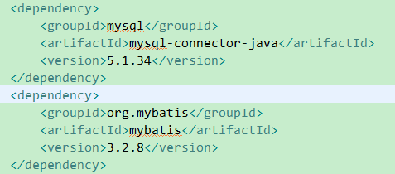

1. 新建数据库users

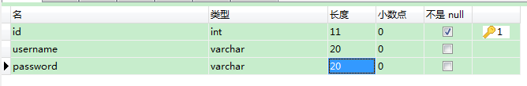

1. 添加mybatis配置文件mybatis-config.xml

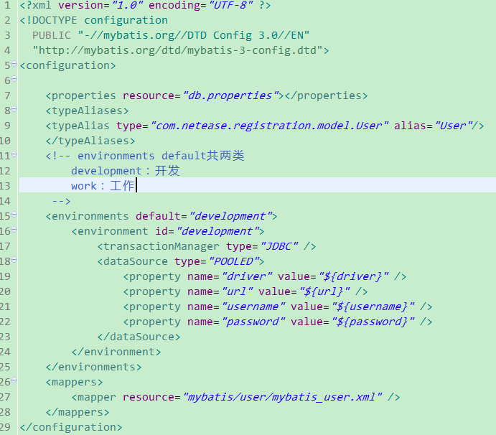

1. 创建model

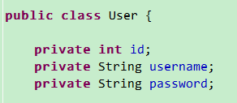

1. 定义操作users表的映射文件

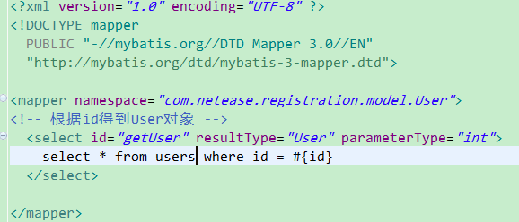

1. Java调用

